DOKUMEN SPESIFIKASI TEKNIS PENGADAAN BARANG
Referensi : Kepdep LKPP Bidang Monev dan Pengembangan Sistem Informasi Nomor 10 Tahun 2019 Tentang Petunjuk Teknis Perencanaan Pengadaan Barang/Jasa Pemerintah
PAKET PENGADAAN | Pengadaan Pakaian Dinas Tactical
PPK | Pengadilan Tinggi Agama Padang
ID RUP | 54286213, 54286208, 54286223, 54286218, 54286244, 54286204, 54286192

SPESIFIKASI MUTU/KUALITAS
SPESIFIKASI MUTU

Spesifikasi mutu untuk pembelian barang berikut:
- Baju tactical terbuat dari bahan baby canvas berwarna light blue dengan detail desain seperti gambar dibawah ini:

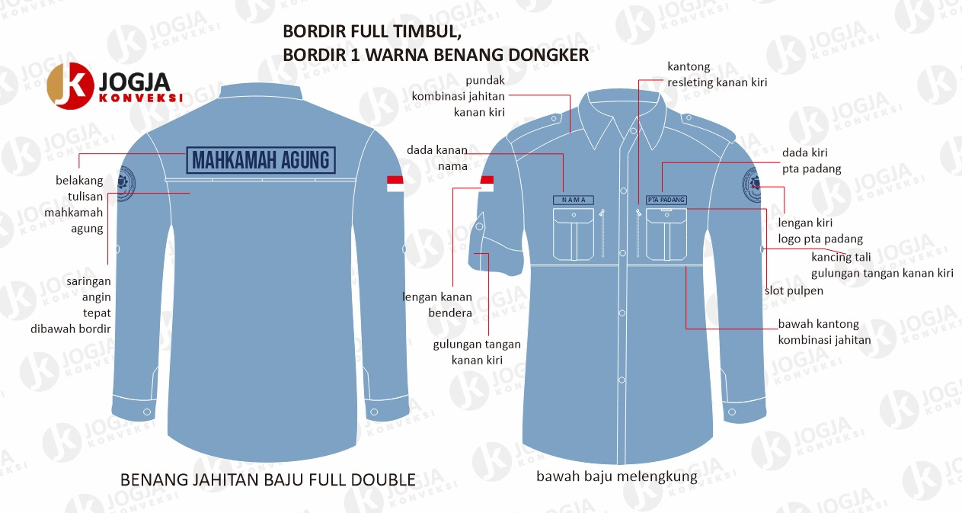

Catatan :
- pembayaran atas hasil pekerjaan baru akan diperhitungkan dan dilaksanakan apabila memenuhi kriteria spesifikasi kinerja di atas.
- Spesifikasi kinerja di atas bukan merupakan dasar perhitungan pembayaran, tapi merupakan SYARAT PEMBAYARAN hasil pekerjaan, artinya perhitungan pembayaran berdasarkan spesifikasi jumlah di bawah ini akan dilakukan apabila sudah memenuhi kriteria spesifikasi kinerja di atas.

SPESIFIKASI JUMLAH
DAFTAR SATUAN BARANG/JASA

No | UKURAN | JUMLAH
 | S | 11
 | M | 12
 | L | 18
 | XL | 15
 | 2XL | 5
 | 3XL | 1
 | 5XL | 1
 | 9XL | 1

INFORMASI LAIN DALAM SPESIFIKASI
- Harga sudah termasuk PPn dan PPh
- Waktu pelaksanaan pekerjaan selama maksimal 20 hari kerja
- Sumber dana dari DIPA 01 Pengadilan Tinggi Agama Padang, MAK (WA.1071.EBB.951.053.0A.532111)
- Lokasi kedatangan barang di Jalan By Pass KM. 24 Kel. Batipuh Panjang Kec. Koto Tangah Kota Padang (Kantor Pengadilan Tinggi Agama Padang)
- List nama dan ukuran terlampir

Ditetapkan di Padang tanggal 18 Maret 2025

Pejabat Pembuat Komitmen

Ismail

